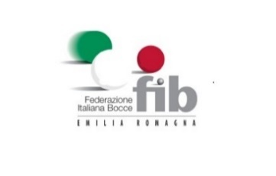
F.I.B. COMITATO REGIONE EMILIA ROMAGNA Aggiornato al: 05/03/2026
CALENDARIO GARE ANNO SPORTIVO 2025/26
LUGLIO 2026
 |  |  |  |  | NAZIONALI |  |  | REGIONALI
Data | Giorno | Com | Societa’ | Denominazione | Spec | For | Cat | Spec | For | Cat | Tipo | Note | Nulla/osta | Direttore
04/07/26 | SAB
05/07/26 | DOM
06/07-10/07 | SER | PR | Traversetolese  (campi Circolo Canossa) | 3° Tr. Circolo Canossa | Ind | 32 | A |  |  |  | N | Invito
06/07-17/07 | SER | M/R | La Torre | 36° G.P. Arci Taverna |  |  |  | Ind. | 64 | BCD | R |  | 008/133/26MR
06/07-23/07 | SER | PC | Fontanella | G.P. Baronetto |  |  |  | Ind. | 64 | ABCD | R | ( ! ) | 008/100/26PC
11/07/26 | SAB
12/07/26 | DOM
13/07-17/07 | SER | ROM | Città di Forlì | 19° Tr. Città di Forlì |  |  |  | Ind. | 16 | ABCD | R |  | 008/125/26RO
18/07/26 | SAB
19/07/26 | DOM | ROM | Cattolica | Trofeo Città di Cattolica | Ind. | 64 | ABCD |  |  |  | N | SPT
20/07-24/07 | SER | M/R | Corlese | 31° G.P. Madonna della Neve |  |  |  | Cop. 32 ac-bb / cc-cd |  |  | R |  | 008/101/26MR
20/07-24/07 | SER
25/07/26 | SAB
26/07/26 | DOM
27/07-07/08 | SER | PC | Quartiere IV | G. P. Tom |  |  |  | Cop. | 32 | ABCD | R |  | 008/102/26PC

SPT = SPORT X TUTTI ( ! ) = Finali al Giovedì

